计算实习4

兰宇恒
201686043

- 第一题

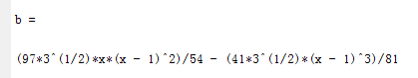

- 第二题

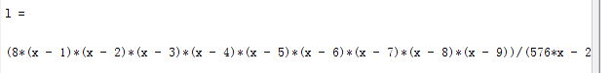
截不下来，详见代码，谢谢助教

- 第三题

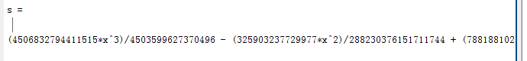
截不下来，详见代码，谢谢助教

- 第四题

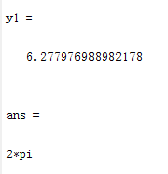

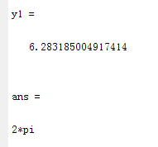

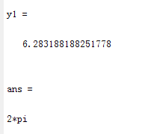
- 第五题

